包1：山东麦追梦餐饮管理有限公司（76.00、73.00、73.20）；武汉锦康餐饮管理有限公司（73.00、73.50、72.00）；山东松乔餐饮管理有限公司（79.00、79.50、78.00）；山东中品一禾餐饮有限公司（92.50、92.50、93.50）；山东和谐餐饮管理有限公司（81.50、81.00、80.50）；山东兴顺餐饮管理有限公司（85.00、85.00、83.00）包2：泰安市众品丰禾餐饮有限公司（63.00、56.50、57.00）；山东兴顺餐饮管理有限公司（86.00、82.00、83.00）；武汉锦康餐饮管理有限公司（76.00、72.50、72.50)

业绩：
1包

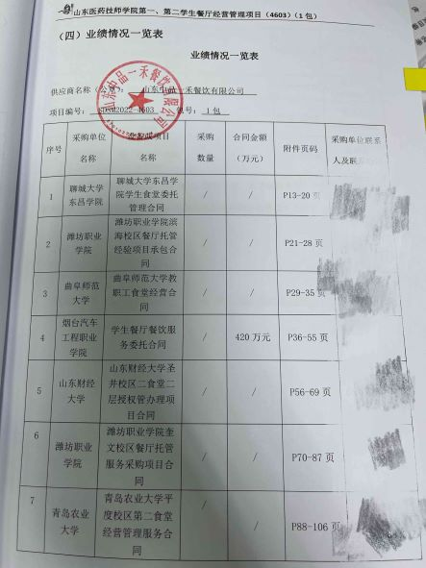

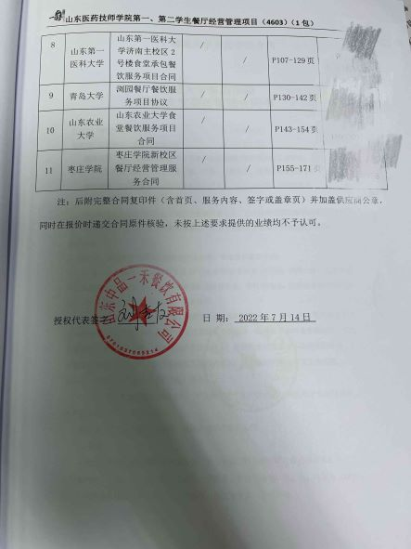

2包：
